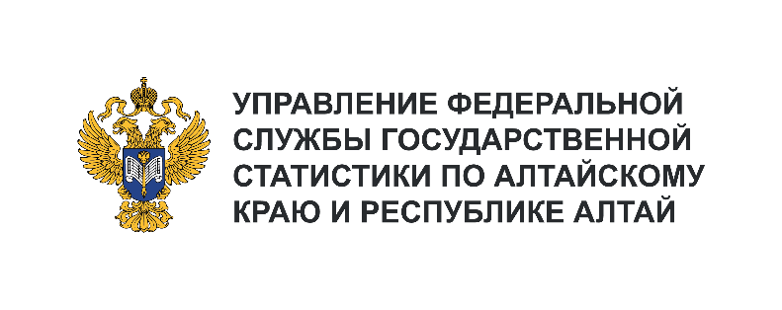**­Пресс-служба Алтайкрайстата**

Телефон: +7 (385) 2-20-04-77, доб. 115-6

e-mail: 22.vdovinanp@rosstat.gov.ru

Информационное сообщение для СМИ

**29 августа 2024, Барнаул**

**ЗАНЯТОСТЬ И БЕЗРАБОТИЦА В АЛТАЙСКОМ КРАЕ  
ВО II КАРТАЛЕ 2024 ГОДА**

**Активно ли в экономическом плане население в Алтайском крае, где работают жители, сколько среди них безработных? Ответы на эти вопросы можно узнать из итогов выборочного обследования рабочей силы.**

**Численность рабочей силы1** в возрасте 15 лет и старше во II квартале   
2024 года составила 1130,0 тыс. человек или 53,0% общей численности населения края  
(в соответствующем периоде 2023 года – 1159,9 тыс. человек и 53,8% соответственно).

Заняты экономической деятельностью 1091,2 тыс. человек (в соответствующем периоде 2023 года – 1121,2 тыс. человек). **Уровень занятости** **населения2** в возрасте 15 лет и старше во II квартале 2024 года составил 62,7% (в соответствующем периоде 2023 года – 63,9%).

Большая часть занятых (63,8%) проживала в городской местности, на долю сельского населения приходилось 36,2% общего числа занятых жителей края.

В экономике были заняты 975,6 тыс. человек **трудоспособного возраста**, при этом мужчин на 37,0 тыс. человек больше, чем женщин. Средний возраст занятого населения составил 42,8 лет. Среди работающих женщин 34,5% имели высшее образование, среди мужчин – 23,2%.

Из всех занятых жителей региона 78,1% работали на предприятии, в организации со статусом юридического лица. По найму у физических лиц, индивидуальных предпринимателей, в фермерском хозяйстве – 13,8%, в сфере предпринимательской деятельности без образования юридического лица – 6,7%, в собственном домашнем хозяйстве – 1,4%.

**Безработица в цифрах**

Не имели работы или доходного занятия, но активно искали и готовы были приступить 38,8тыс. человек (в соответствии с критериями Международной организации труда (МОТ) они классифицируются как **безработные**).

**Уровень безработицы3** в возрасте 15 лет и старше во II квартале 2024 года составил 3,4%  
(в соответствующем периоде 2023 года – 3,3%). Более половины от общего числа безработных  
(21,5 тыс. человек) в возрасте от 30 до 54 лет. Средний возраст безработного 38,2 года.

**Продолжительность поиска работы.** Из числа безработных 45,3% занимали лица, срок пребывания которых в состоянии поиска работы не превышал шести месяцев. Один год и более ищут работу 31,5% безработных. Среднее время поиска работы во II квартале 2024 года составило  
7,8 месяца.

**Способы поиска работы.** Как показали материалы обследования, наиболее предпочтительным при поиске работы являлось обращение в СМИ, Интернет – его использовали 64,5% безработных. Наряду с этим, 17,3% безработных обратились в государственные органы службы занятости населения.

**Наличие опыта работы.** В численности безработных 30,0% занимали лица, не имеющие опыта трудовой деятельности. Из числа безработных, имеющих опыт работы, 2,6% оставили прежнее место работы в связи с высвобождением или сокращением численности работников, ликвидацией предприятия, собственного дела, 39,1% - в результате увольнения по собственному желанию.

С итогами выборочного обследования рабочей силы по субъектам Российской Федерации можно ознакомится на сайте Росстата: <https://rosstat.gov.ru/labour_force>

___________________

1 Под рабочей силой подразумеваются лица в возрасте 15 лет и старше, которые в рассматриваемый период считаются занятыми или безработными.

2 Уровень занятости населения – отношение численности занятого населения определенной возрастной группы к общей численности населения соответствующей возрастной группы, рассчитанное в процентах.

3 Уровень безработицы (по методологии МОТ) - отношение численности безработных определенной возрастной группы к численности рабочей силы соответствующей возрастной группы, рассчитанное в процентах.